Lapin yhteismetsä
Vuoden yhteismetsä 2023
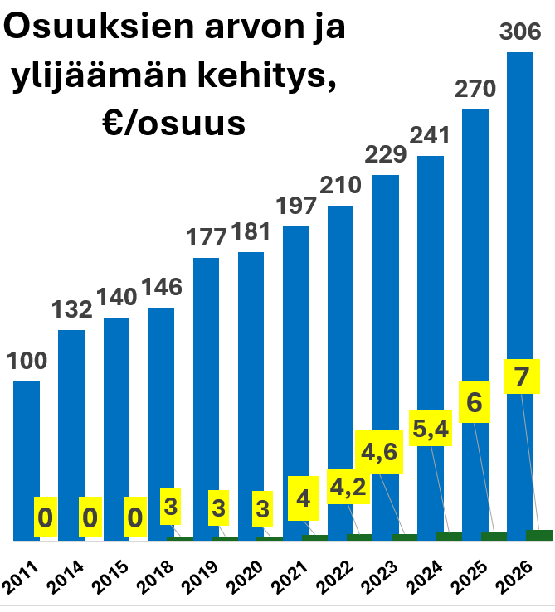

www.lapinyhteismetsa.fi
2011: 460 ha => 2026: 7 500 ha
Ylijäämä €
2017 | 30 996
2018 | 38 547
2019 | 58 005
2020 | 87 894
2021 | 124 904
2022 | 151 330
2023 | 185 895
2024 | 238 993
2025 | 275 436
2026 | 339 850

 | Ylijäämä €
2017 | 30 996
2018 | 38 547
2019 | 58 005
2020 | 87 894
2021 | 124 904
2022 | 151 330
2023 | 185 895
2024 | 238 993
2025 | 275 436
2026 | 339 850

